Тема 5. Аппроксимация функций
- Вариант 1, 3, 5, 7, 9, 11, 13, 15, 17, 19, 21, 23, 25, 27, 29 – для функции f(x), заданной таблично, построить интерполяционный многочлен Лагранжа, и вычислить значение функции f(x) в заданной точке x.
Вариант 2, 4, 6, 8, 10, 12, 14, 16, 18, 20, 22, 24, 26, 28, 30 – для значений переменных 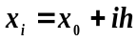 при 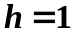 и табличных значений функции y₀, y₁, … y_{n} построить интерполяционный многочлен Лагранжа для равноотстоящих узлов, и вычислить значение функции f(x) в заданной точке x.
Записать аналитическое выражение в виде многочлена 2-й степени, и вычислить значение функции 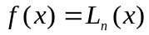 в заданной точке x.
x_{i} | 4 | 6 | 7
y_{i} | 1,04 | 1,34 | 1,46

- Для функции f(x), заданной таблично, построить интерполяционный многочлен Ньютона – левый или правый (выбор обосновать) – записать аналитическое выражение в виде многочлена 2-й степени, и вычислить значение функции f(x) в заданной точке x.
Обоснование: влево, потому-что ближе к x0

x_{i} | y_{i}
4 | 1,04
6 | 1,34 | y01
7 | 1,46 | y02 | y012

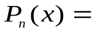

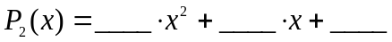
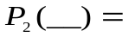

- Для функции f(x), заданной таблично, построить кубический сплайн – записать аналитическое выражение всех функций, входящих в сплайн и вычислить значение функции f(x) в заданной точке x.
Составить систему линейных уравнений для нахождения коэффициентов сплайна.
 | 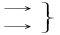 | Условие совпадения значений сплайнов с табличными в узлах интерполяции
 |  | Условие непрерывности 1-ой и 2-ой производных в узлах интерполяции
 |  | Условие равенства нулю 2-ой производной в граничных узлах
Решить систему относительно неизвестных коэффициентов.

Все функции сплайна:

Т.к. 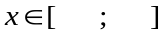, то будем использовать сплайн ________________

